Agrégation Interne 2001
Exercices d’électronique

Exo n°1 :
On considère un filtre passe - bas du second ordre, dont la fonction de transfert est donnée par :
$\underline{H}=\frac{1}{1−x^{2}+2jαx}$, où $x=\frac{ω}{ω_{o}}=\frac{f}{f_{o}}$, f_{o} étant la fréquence de résonance du circuit, & $0≤α≤1$, valeur commandée par le curseur d’un potentiomètre. On appelle $f(x)$le module de cette fonction de transfert. On trouvera sur la page suivante le graphe de $f(x)$.
1. On donne : $f_{o}=1\text{0 kHz}$. Déduire de la courbe la valeur de H_{m}, valeur maximale du module de la fonction de transfert. Représenter sur la courbe les frontières de la bande passante, & en déduire les valeurs numériques des fréquences correspondantes, soit $f_{1}∧f_{2}>f_{1}$, puis la largeur de la bande passante $Δf=f_{2}−f_{1}$. En déduire la valeur numérique du facteur de qualité Q. En déduire la valeur du coefficient α. Sachant que Q est aussi appelé facteur de surtension, proposer une autre déduction de sa valeur à partir de la courbe (penser au circuit R-L-C série).
2. Le filtre est alimenté par un créneau symétrique : $e(t)\text{=+}E\text{ si }0<t<\frac{T}{2}, ∧−E\text{ si }\frac{T}{2}<t<T$, avec E = 1 V. Sa fréquence est de $f'=\text{1,5 kHz}\text{.}$ Déterminer totalement le signal de sortie s(t).
On rappelle que, pour une fonction f (t) périodique de période T, les coefficients de Fourier de la série de Fourier définie par : $f(t)=A_{o}+\sum_{n=1}^{∞}{\left(A_{n}\text{cos}nωy+B_{n}\text{sin}nωt\right)}$ sont donnés par les relations suivantes
$A_{0}=\frac{1}{T}\int_{0}^{T}{f(t)\text{.}\text{dt} ; }A_{n}=\frac{2}{T}\int_{0}^{T}{f(t)\text{.}\text{cos}nωt\text{.}\text{dt} ;} B_{n}=\frac{2}{T}\int_{0}^{T}{f(t)\text{.}\text{sin}nωt\text{.}\text{dt}}$. Pour un créneau symétrique, on a de plus : $A_{n}=0 ∀n, B_{2p}=0 ∀n, B_{2p+1}=\frac{4E}{\left(2p+1\right)π}$.

Exo n°2 :
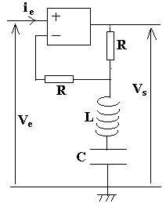
Dans le réseau ci-contre alimenté par la tension sinusoïdale V_{e} de pulsation ω, en sortie ouverte, le seul défaut de l'AO pris en compte est son gain fini µ_{o} = 10⁴ supposé indépendant de la fréquence. On donne :
R = 50 Ω, L = 0,04 H, C =10⁻⁸ F, & on pose :
$ω_{o}=\frac{1}{\sqrt{\text{LC}}},x=\frac{ω}{ω_{o}},Q=\frac{1}{R}\sqrt{\frac{L}{C}}$.
1. Calculer la fonction de transfert du montage $\underline{H}=\frac{\underline{V_{s}}}{\underline{V_{e}}}$ en fonction de μ_{o}, x & Q.
2.1. On veut représenter ce réseau par une chaîne bouclée dont la chaîne directe serait constituée du seul AO. Faire un schéma complet de la chaîne bouclée faisant apparaître la structure des opérateurs (μ) & (β). Préciser les liaisons à l'entrée & à la sortie, ainsi que le type de source commandée correspondant aux chaînes directe, de retour & bouclée.
2.2. Etude de l'opérateur (β). Calculer sa fonction de transfert β, & la mettre sous la forme : $\underline{β}=\frac{β_{m}}{1+\text{jX}\left(ω\right)}$, où X(x) est une fonction réelle ne dépendant que de x & de Q. En déduire le module de β, & tracer la courbe : $\left|\underline{β}\right|=f(x)$. Quelle est la nature du filtre ? Définir & calculer la bande passante Δx. A quoi correspond Q ?
2.3. AN : Calculer Q, f_{o} (fréquence correspondant à ω_{o}) & Δf (bande passante en fréquence).
3. Etude de la chaîne bouclée :
3.1. Calculer sa fonction de transfert $\underline{H}=f\left(β,μ_{o}\right)$ & retrouver le résultat de la première question.
3.2. Calculer son module & tracer la courbe $\left|\underline{H}\right|=g(x)$. Nature du filtre ? Définir & calculer sa bande passante Δx’ puis son facteur de qualité Q’. AN : calculer Q’, Δf’ (bande passante en fréquence). Conclusion ? Est-ce réaliste ? Justifier alors l’hypothèse du début (µ_{o} indépendant de la fréquence).

Exo n°3 :
On donne les valeurs numériques suivantes : R = 1 kΩ, C₁ = 100 µF, C₂ = 1 pF.
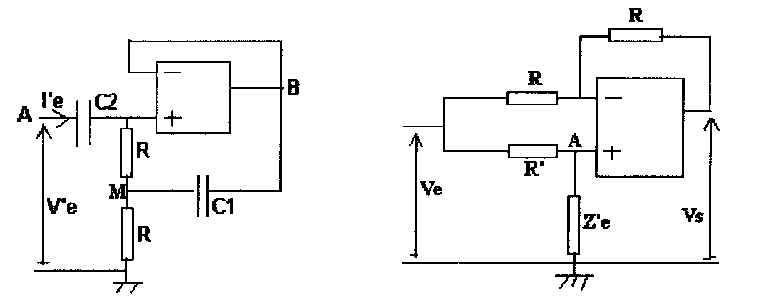
1. On considère le premier montage, où l'AO est idéal, alimenté en courant sinusoïdal. Calculer son impédance d'entrée définie par : $\underline{z'_{e}}=\frac{\underline{V'_{e}}}{\underline{I'_{e}}}$.
2. En déduire que ce montage simule un circuit (R, L, C) série dont on donnera la valeur des constituants, soit R_{eq}, L_{eq}, & C_{eq}. En déduire la pulsation de résonance ω_{o}, ainsi que le facteur de qualité Q. Quelle est la condition à réaliser pour que ce circuit soit très sélectif ? AN : Calculer ω_{o} & Q. Conclusion ?
3. Le premier circuit est inséré dans le second montage. Calculer la fonction de transfert complexe $\underline{H}=\frac{\underline{V_{s}}}{\underline{V_{e}}}$. En déduire la condition sur R' pour avoir un réjecteur parfait. Tracer le diagramme de Bode du gain, définir & calculer la bande passante. AN : calculer la bande passante Δω & le facteur de qualité Q' du circuit. Conclusion ?

